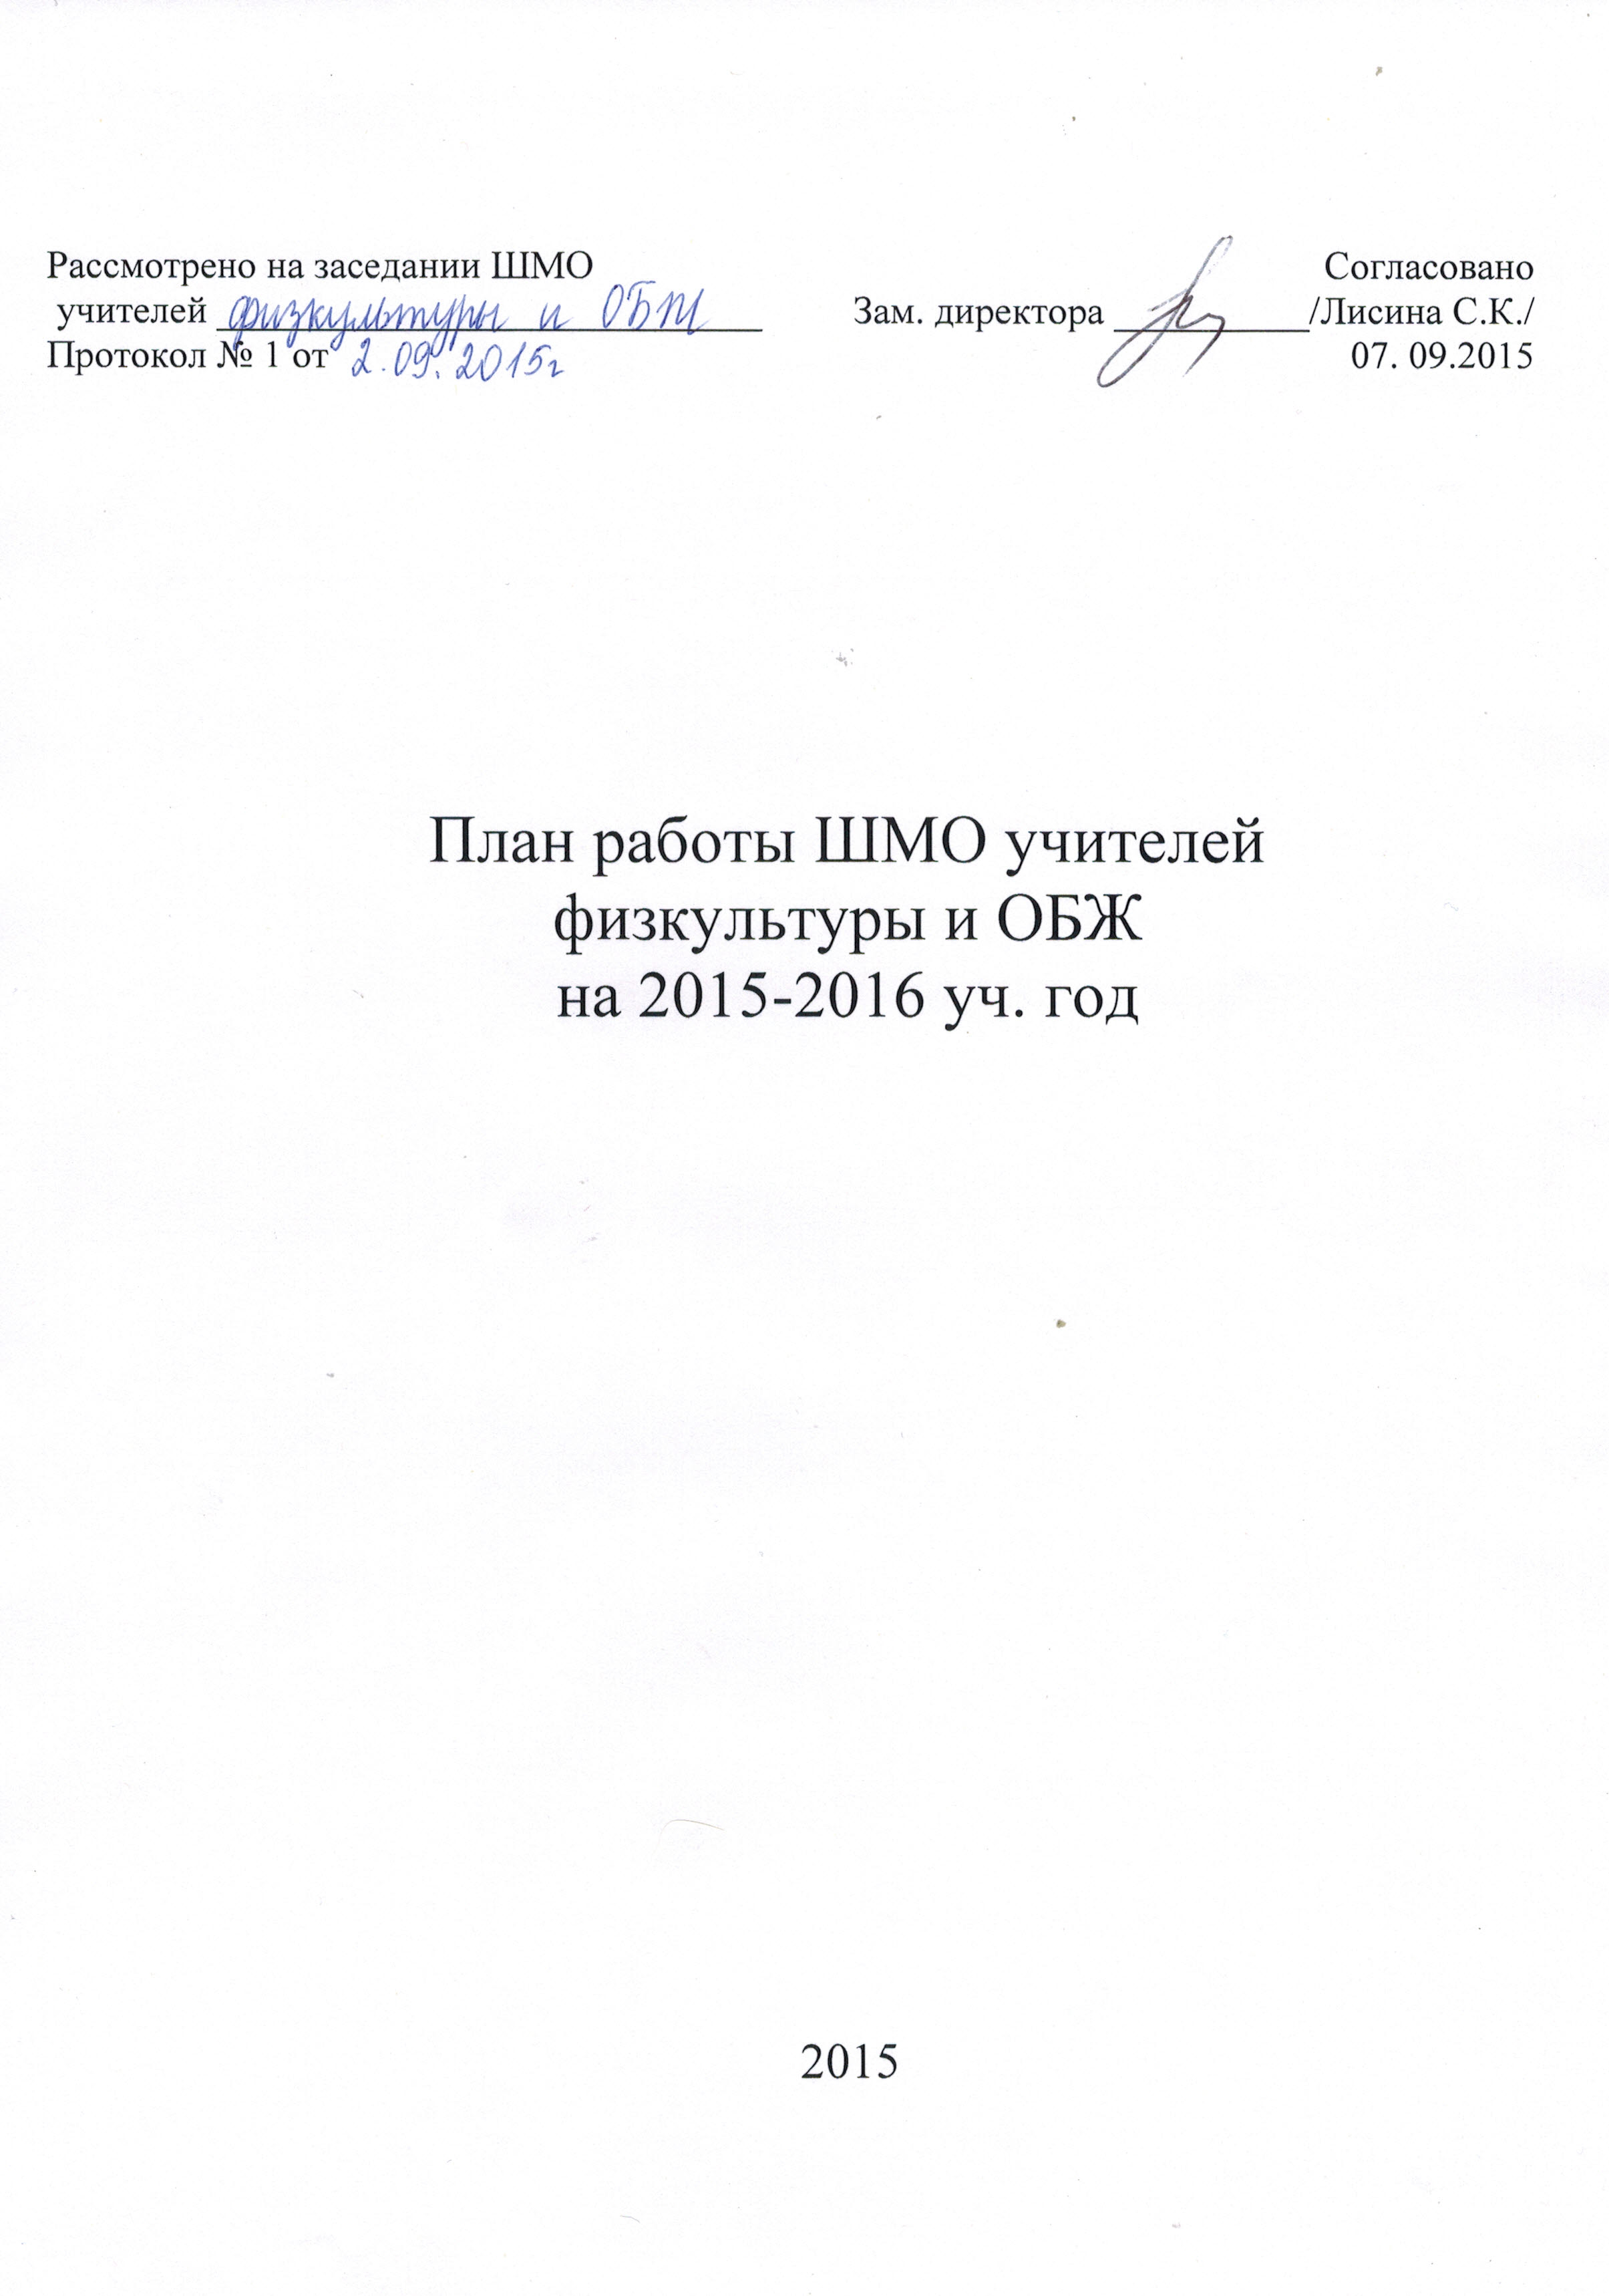
План работы методического объединения учителей физической культуры и ОБЖ на 2015--2016 учебный год.

Цель: Формирование образовательной среды, обеспечивающей позитивную социализацию школьников и доступность качественного образования, отвечающего ожиданиям потребителей образовательных услуг.
Задачи:
- Повышение личностного и профессионального уровня развития и самореализации педагогов школы.
- Поэтапное внедрение федеральных государственных образовательных стандартов общего образования

1.Реализация федеральных государственных образовательных стандартов общего образования.

№ | Вид деятельности | Ответственный | Сроки выполнения
1. | Обеспечение эффективного внедрения в практику системно-деятельностного подхода как основополагающего в ФГОС ООО в предметных областях, обеспечивающих компетентностный подход (через заседания ШМО). | руководитель ШМО | в течении учебного года
2. | Изучение ООП, нормативных документов и методических рекомендаций по введению Всероссийского физкультурно-спортивного комплекса «Готов к труду и обороне» в Нижегородской области. | учителя физ-ры и ОБЖ | август- сентябрь
3. | Обсуждение учебного плана, УМК по физкультуре и ОБЖ, методических рекомендаций по реализации в 5 классе ФГОС основного общего образования. | учителя физ-ры и ОБЖ | август- сентябрь
4. | Школа передового опыта: обсуждение актуальных вопросов введения ФГОС общего образования. | учителя физ-ры и ОБЖ | в течении учебного года
5. | Создание и апробация методических разработок и дидактических пособий. | учителя физ-ры и ОБЖ | в течении учебного года
6. | Определение профессиональных затруднений в условиях введения ФГОС общего образования (анкетирование). | руководитель ШМО | сентябрь

2. Совершенствование педагогического мастерства:

№ | Вид деятельности | Ответственный | Сроки выполнения
1. | Рассмотрение и анализ рабочих программ и календарно-тематического планирования по физической культуре и ОБЖ, введение ФГОС в 5 классах. | учителя физ-ры и ОБЖ | август
2. | Работа учителей по планам самообразования  - Реализация требований ФГОС в начальной школе.  - Самоконтроль на уроках физической культуры.  - Теоретическая подготовка учащихся на уроках физической культуры.  - Применение на уроках ОБЖ здоровьесберегающих технологий.  - Современные технологии в преподавании ОБЖ. | Луконина Е. В.  Митенин В. К.  Петрухина Ю. В.  Баринов И. В.  Ладонычева О. В. | в течении учебного года
3. | Участие в Спартакиаде среди среднего и старшего поколения павловчан при поддержке депутата Законодательного Собрания Нижегородской области  О. В. Щетининой. | Митенин В. К. | в течении учебного года
4. | Участие в семинаре по внедрению ВФСК ГТО в Нижегородской области. | учителя физ-ры и ОБЖ | сентябрь
5. | Участие в работе творческих групп:  - Создание сайта учителя.  - Создание сайта учителя.  - Обновление содержания и форм воспитательной работы в условиях внедрения ФГОС основного общего образования.  - Развитие профессиональной компетенции учителей ОБЖ в условиях подготовки к введению ФГОС ООО. | Митенин В. К.  Петрухина Ю. В.  Луконина Е. В.  Ладонычева О. В. | в течении учебного года
6. | Мониторинг результатов физической подготовленности учащихся, успеваемости и качеству знаний по предмету. | учителя физ-ры | в течении учебного года
7. | Обобщение и представление передового педагогического опыта (открытые уроки, предметные недели) | учителя физ-ры и ОБЖ | январь- апрель
8. | Аттестация педагогов:  - подтверждение первой категории  - подтверждение первой категории | Митенин В. К.  Петрухина Ю. В. | ноябрь  февраль

3. Развитие системы поддержки талантливых детей

№ | Вид деятельности | Ответственный | Сроки выполнения
1. | Изучение методических рекомендаций по проведению школьных Олимпиад 2015 г.; | учителя физ-ры и ОБЖ | август- сентябрь
2. | Подготовка и проведение школьных Олимпиад по физкультуре и ОБЖ; | учителя физ-ры и ОБЖ | сентябрь- октябрь
3. | Апробация методических разработок по внедрению ВФСК ГТО в Нижегородской области. | учителя физ-ры и ОБЖ | в течении учебного года

4. Внеурочная деятельность

№ | Вид деятельности | Ответственный | Сроки выполнения
1. | Секция «Лёгкая атлетика» в 3-х классах | Луконина Е. В. | в течении учебного года
2. | Секция «Лёгкая атлетика» в 8-х классах | Луконина Е. В. | в течении учебного года
3. | Секция «Лёгкая атлетика» во 2-х классах | Петрухина Ю. В. | в течении учебного года
4. | Секция «Лёгкая атлетика» в 4-5-х классах | Петрухина Ю. В. | в течении учебного года
5. | Секция «Туризм» | Митенин В. К. | в течении учебного года
6. | Секция «Волейбол» | Митенин В. К. | в течении учебного года
7. | Кружок «Юный пожарный» | Ладонычева О. В. | в течении учебного года

План заседаний ШМО

№п/п | Общая тема заседания | Основные вопросы для обсуждения | Ответственные
АВГУСТ
1. | Обеспечение эффективного внедрения в практику системно-деятельностного подхода как основополагающего в ФГОС ООО в предметных областях, обеспечивающих компетентностный подход. | 1. Утверждение плана работы МО учителей физической культуры и ОБЖ на 2015- 2016 учебный год с учётом анализа результатов 2014-2015 г.  2. Рассмотрение и утверждение плана спортивной работы на 2015- 2016 учебный год.  3. Обсуждение методических разработок по внедрению ВФСК ГТО в Нижегородской области.  4. Рассмотрение и анализ рабочих программ и календарно-тематического планирования по физической культуре и ОБЖ.  5. Внедрение новых технологий. Типы уроков по ФГОС.  6. Рассмотрение положений о предстоящих соревнованиях.  7. Агитационная работа по наполнению спортивных секций.  8. Подготовка и проведение школьных олимпиад. | Лисина С. К.  Петрухина Ю. В.  учителя физ-ры и ОБЖ  учителя физ-ры и ОБЖ  учителя физ-ры и ОБЖ  Луконина Е.В.  Митенин В. К.  Митенин В. К.  учителя физ-ры и ОБЖ
НОЯБРЬ
2. | Определение профессиональных затруднений в условиях введения ФГОС общего образования (анкетирование учителей) | 1. Здоровьесберегающие технологии на уроках физической культуры (обобщение опыта).  2. Система оценивания по ФГОС. Реализация ФГОС общего образования.  3. Современные информационно-педагогические технологии как фактор повышения компетентности учителя физической культуры.  4. Подготовка учителей к аттестации (обобщение педагогического опыта, самообразование).  5. Рассмотрение и утверждения положения предстоящих соревнований.  6. Анализ школьной олимпиады; подготовка и участие в городской олимпиаде.  7. Подведение итогов успеваемости за I четверть и анализ выполнения программы за 1 четверть. | Митенин В. К.  Ладонычева О. В.  Петрухина Ю. В.  Луконина Е. В.  Митенин В. К.  Луконина Е. В.  Петрухина Ю. В.
ЯНВАРЬ
3. | Школа передового опыта. Актуальные вопросы введения ФГОС общего образования. | 1. Стандарты нового поколения и новые возможности школьного образования.  2. Обеспечение преемственности введения ФГОС НОО и ФГОС ООО.  3. Подведение итогов за I полугодие (успеваемости, выполнение программы).  4. Подведение итогов районных предметных олимпиад.  5. Подготовка к спортивным мероприятиям.  6. Планирование мероприятий в рамках предметной недели по физической культуре и ОБЖ. | Луконина Е. В.  Ладонычева О. В.  Петрухина Ю. В.  учителя физ-ры и ОБЖ  учителя физ-ры и ОБЖ  учителя физ-ры и ОБЖ
МАРТ
4. | Создание и апробация методических разработок и дидактических пособий. | 1. Структура современного урока. Условия эффективности урока. Специфика организации уроков физкультуры.  2. Внеурочная деятельность как системообразующая составляющая воспитательно-оздоровительного процесса в условиях ФГОС общего образования.  3. Повышение эффективности и качества обучения на основе новых подходов в модернизации российского образования.  4. Анализ результатов соревнований, прошедших в 3 четверти.  5. Рассмотрение положений предстоящих соревнований. | Петрухина Ю. В.  Луконина Е. В.  Митенин В. К.  учителя физ-ры и ОБЖ  учителя физ-ры и ОБЖ
5. | Подведение итогов работы по введению ФГОС ООО. | 1. Анализ мониторинга физического развития учащихся (тестирование учащихся по физической подготовленности).  2. Итоги введения ВФСК ГТО в школе.  3. Подведение итогов года по успеваемости учащихся и выполнение Государственной программы.  4. Обсуждение перспективного плана работы МО. | Луконина Е. В.  Митенин В. К.  Петрухина Ю. В.  учителя физ-ры и ОБЖ

План спортивных мероприятий
№ | Вид деятельности. Основные мероприятия | Ответственный | Сроки выполнения
1  2  3  4  5  6  7  8  9  10  11  12  13  14  15  16  17  18 | День «Здоровья»  Л/а пробег  Кросс нации  Спортивное ориентирование  Пеший туризм  Первенство по волейболу  Первенство по баскетболу  Мини- футбол  Плавание  Шахматы «Белая ладья»  Шашки  Коньки  Лыжи  Настольный теннис  Баскетбол  Районная «Зарница»  Зимнее многоборье по  туризму  Самбо  Районный патриотический форум «Павловская линия обороны»  Л/А Пробег | учителя физ-ры  Кл. руководители  учителя физ-ры  учителя физ-ры  Митенин В. К.  Митенин В. К.  Митенин В. К.  Луконина Е. В.  Митенин В. К.  Луконина Е. В.  учителя физ-ры  учителя физ-ры  учителя физ-ры  учителя физ-ры  учителя физ-ры  Митенин В. К.  Луконина Е. В.  учителя физ-ры и ОБЖ  Митенин В. К.  учителя физ-ры  учителя физ-ры и ОБЖ  учителя физ-ры | Ежемесячно  Сентябрь  Сентябрь  Октябрь  Октябрь  Октябрь  Ноябрь  Октябрь  Ноябрь  Декабрь  Январь  Январь  Февраль  Февраль  Март  Март  Апрель  Май

